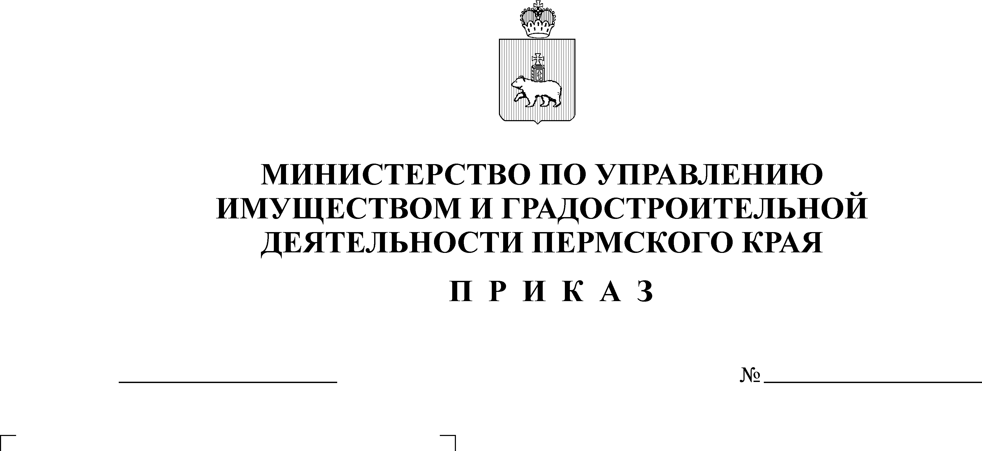 О принятии решения о комплексном   
 развитии территории жилой застройки  
 по ул. Подлесная в Дзержинском   
 районе города Перми

В соответствии с пунктом 1 части 1 статьи 65, пунктом 3 части 2   
статьи 66 Градостроительного кодекса Российской Федерации, пунктом 10 части 2 статьи 2 Закона Пермского края от 07 декабря 2020 г. № 603-ПК   
«О перераспределении отдельных полномочий в области градостроительной деятельности и земельных отношений между органами государственной власти Пермского края и органами местного самоуправления Пермского городского округа и о внесении изменений в Закон Пермского края   
«О градостроительной деятельности в Пермском крае», Порядком реализации решения о комплексном развитии территории в Пермском крае, утвержденным постановлением Правительства Пермского края   
от 15 июня 2021 г. № 410-п «Об утверждении Порядка реализации решения   
о комплексном развитии территории в Пермском крае, Порядка согласования проектов решений о комплексном развитии территории жилой и нежилой застройки, подготовленных главой местной администрации муниципального образования Пермского края, Порядка заключения договоров о комплексном развитии территории, заключаемых органами местного самоуправления   
с правообладателями земельных участков и (или) расположенных на них объектов недвижимого имущества», пунктами 3.14, 3.81.13(2) Положения   
о Министерстве по управлению имуществом и градостроительной деятельности Пермского края, утвержденного постановлением Правительства Пермского края от 15 декабря 2006 г. № 88-п,

ПРИКАЗЫВАЮ:

1. Осуществить комплексное развитие территории жилой застройки   
   по ул. Подлесная в Дзержинском районе города Перми (далее – комплексное развитие, территория жилой застройки) общей площадью 3,34 га.
2. Установить, что:
   1. предельный срок реализации решения о комплексном развитии территории жилой застройки 7 лет со дня заключения договора   
      о комплексном развитии территории жилой застройки;
   2. сведения о местоположении и границах территории жилой застройки, подлежащей комплексному развитию, приведены в приложении   
      1 к настоящему приказу;
   3. перечень земельных участков и объектов капитального строительства, расположенных в границах территории жилой застройки, подлежащей комплексному развитию, в том числе перечень объектов капитального строительства, подлежащих сносу или реконструкции, включая многоквартирные дома, приведены в приложении 2 к настоящему приказу;
   4. основные виды разрешенного использования земельных участков   
      и объектов капитального строительства, которые могут быть выбраны   
      при реализации решения о комплексном развитии территории жилой застройки, предельные параметры разрешенного строительства, реконструкции объектов капитального строительства в границах территории жилой застройки, подлежащей комплексному развитию, приведены   
      в приложении 3 к настоящему приказу.

3. Реализация решения о комплексном развитии территории жилой застройки осуществляется лицом, с которым заключен договор   
о комплексном развитии территории жилой застройки, определенным   
в результате проведения торгов на право заключения договора   
о комплексном развитии территории жилой застройки.

4. Начальнику управления градостроительной деятельности Министерства по управлению имуществом и градостроительной деятельности Пермского края обеспечить проведение торгов на право заключения договора о комплексном развитии территории жилой застройки   
в форме аукциона.

5. Начальнику аналитического отдела Министерства по управлению имуществом и градостроительной деятельности Пермского края обеспечить опубликование настоящего приказа в порядке, установленном   
для официального опубликования правовых актов, иной официальной информации.

6. Настоящий приказ вступает в силу со дня его официального опубликования.

7. Контроль за исполнением приказа оставляю за собой.

Министр Л.Г. Ведерникова

Приложение 1 к приказу Министерства по управлению имуществом и градостроительной деятельности Пермского края

от №

**СВЕДЕНИЯ**

о местоположении и границах территории жилой застройки по ул. Подлесная  
в Дзержинском районе города Перми, подлежащей комплексному развитию

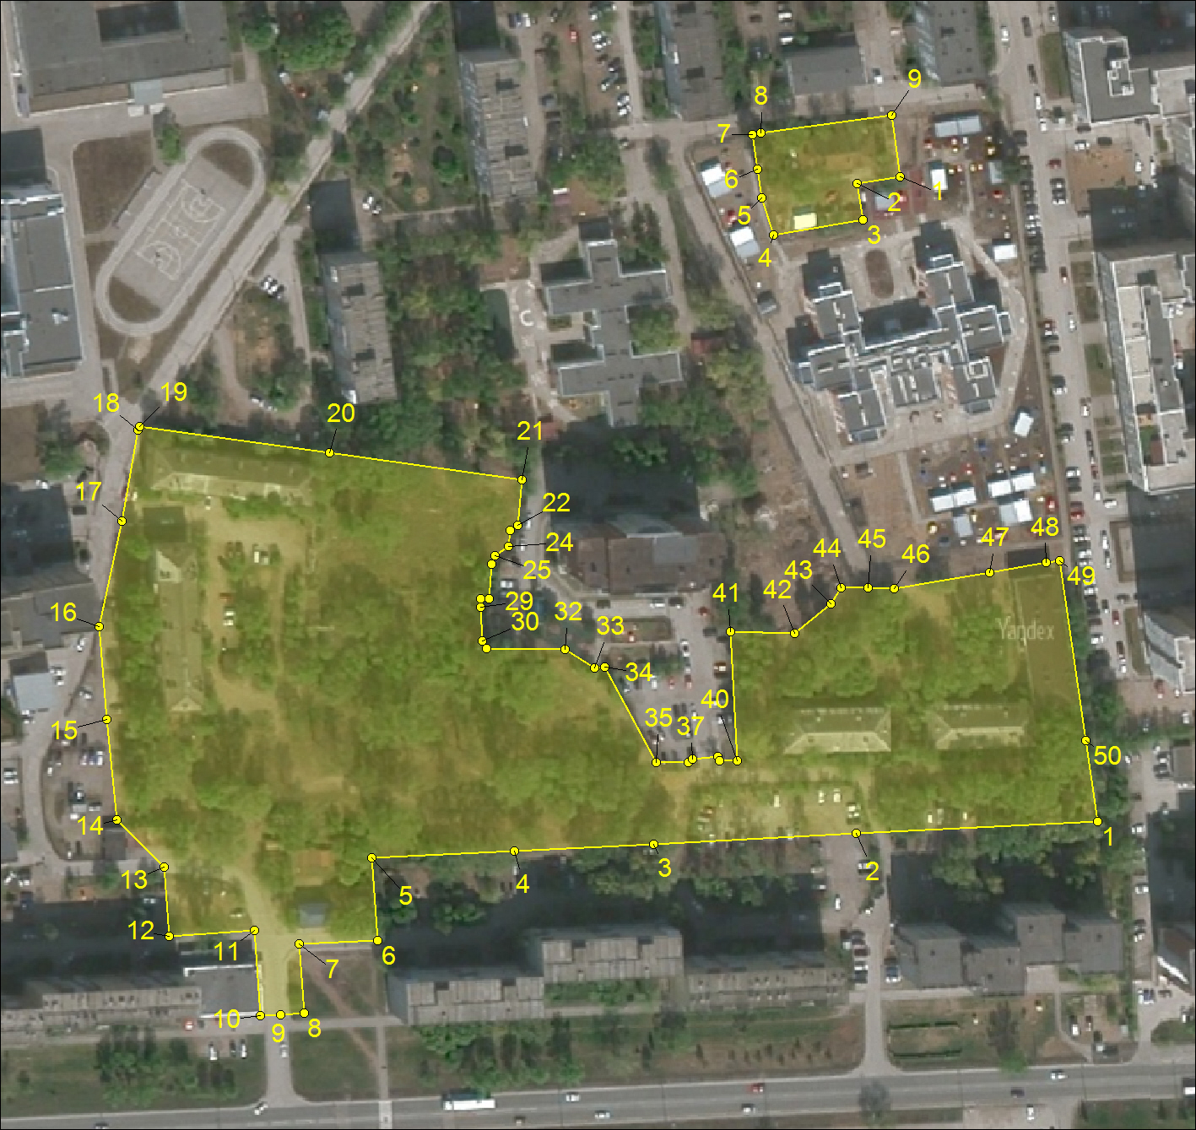

**Контур № 2**

**Контур № 1**

Условные обозначения:

**2**

– Граница территории жилой застройки, подлежащей

комплексному развитию

Каталог координат поворотных точек границ Контура № 1 территории жилой застройки по ул. Подлесная в Дзержинском районе города Перми,   
подлежащей комплексному развитию

(система координат МСК-59 (зона 2))

| **Номер поворотной точки** | **Координата X** | **Координата Y** |
| --- | --- | --- |
| **1** | **2** | **3** |
| 1 | 515967.13 | 2226244.83 |
| 2 | 515963.21 | 2226164.69 |
| 3 | 515959.74 | 2226097.78 |
| 4 | 515957.52 | 2226051.43 |
| 5 | 515955.26 | 2226004.31 |
| 6 | 515927.88 | 2226006.31 |
| 7 | 515926.75 | 2225980.33 |
| 8 | 515903.67 | 2225981.86 |
| 9 | 515903.27 | 2225974.14 |
| 10 | 515902.92 | 2225967.37 |
| 11 | 515931.08 | 2225965.46 |
| 12 | 515929.16 | 2225937.32 |
| 13 | 515951.97 | 2225935.44 |
| 14 | 515967.86 | 2225919.87 |
| 15 | 516001.06 | 2225916.58 |
| 16 | 516031.82 | 2225913.94 |
| 17 | 516066.63 | 2225921.54 |
| 18 | 516096.97 | 2225926.80 |
| 19 | 516098.05 | 2225927.55 |
| 20 | 516089.23 | 2225990.36 |
| 21 | 516080.28 | 2226054.18 |
| 22 | 516065.22 | 2226052.58 |
| 23 | 516063.58 | 2226050.26 |
| 24 | 516058.36 | 2226049.70 |
| 25 | 516055.22 | 2226045.02 |
| 26 | 516052.56 | 2226044.08 |
| 27 | 516041.10 | 2226043.28 |
| 28 | 516041.10 | 2226040.36 |
| 29 | 516038.31 | 2226040.50 |
| 30 | 516027.02 | 2226041.05 |
| 31 | 516024.37 | 2226042.29 |
| 32 | 516024.21 | 2226068.27 |
| 33 | 516018.19 | 2226078.14 |
| 34 | 516018.31 | 2226081.34 |
| 35 | 515986.68 | 2226098.45 |
| 36 | 515986.83 | 2226109.15 |
| 37 | 515987.85 | 2226110.60 |
| 38 | 515988.84 | 2226118.86 |
| 39 | 515987.20 | 2226119.48 |
| 40 | 515987.28 | 2226125.25 |
| 41 | 516030.14 | 2226123.15 |
| 42 | 516029.49 | 2226144.39 |
| 43 | 516039.38 | 2226156.44 |
| 44 | 516044.67 | 2226159.67 |
| 45 | 516044.55 | 2226168.78 |
| 46 | 516044.46 | 2226177.48 |
| 47 | 516049.73 | 2226208.88 |
| 48 | 516052.88 | 2226227.72 |
| 49 | 516053.61 | 2226232.08 |
| 50 | 515994.13 | 2226240.87 |
| 1 | 515967.13 | 2226244.83 |

Каталог координат поворотных точек границ Контура № 2 территории жилой застройки по ул. Подлесная в Дзержинском районе города Перми,   
подлежащей комплексному развитию

(система координат МСК-59 (зона 2))

| **Номер поворотной точки** | **Координата X** | **Координата Y** |
| --- | --- | --- |
| **1** | **2** | **3** |
| 1 | 516180.84 | 2226179.44 |
| 2 | 516178.44 | 2226164.96 |
| 3 | 516166.45 | 2226167.08 |
| 4 | 516161.54 | 2226137.42 |
| 5 | 516173.67 | 2226133.60 |
| 6 | 516183.27 | 2226132.16 |
| 7 | 516194.80 | 2226130.43 |
| 8 | 516195.33 | 2226133.25 |
| 9 | 516201.17 | 2226176.39 |
| 1 | 516180.84 | 2226179.44 |

Приложение 2 к приказу

Министерства по управлению имуществом и градостроительной деятельности Пермского края

от №

**ПЕРЕЧЕНЬ**

**земельных участков и объектов капитального строительства, расположенных в границах территории жилой застройки, подлежащей комплексному развитию, в том числе перечень объектов капитального строительства, подлежащих сносу или реконструкции, включая многоквартирные дома**

**Раздел I. Перечень земельных участков, расположенных в границах территории жилой застройки, подлежащей комплексному развитию**\*

| **№ п/п** | **Адрес**  **земельного участка** | **Кадастровый номер земельного участка\*** | **Площадь*, кв. м** | **Вид разрешенного использования\*** | **Планируемое мероприятие** |
| --- | --- | --- | --- | --- | --- |
| 1 | г. Пермь, ул. Подлесная, 14 | 59:01:4410247:70 | 85 | Под существующую электрическую подстанцию № 5027 ЭСК «Западная» | - |
| 2 | г. Пермь, ул. Подлесная, 9/2 | 59:01:4410247:51 | 1872 | Под многоэтажный жилой дом | - |
| 3 | г. Пермь, ул. Рыночная, 26 | 59:01:4410247:18 | 1316 | Под многоэтажный жилой дом | - |
| 4 | г. Пермь,  ул. Переселенческая, 14 | 59:01:4410247:66 | 1363 | Под многоэтажный жилой дом | - |
| 5 | г. Пермь,  ул. 2-я Подлесная, 21 | 59:01:4410247:87 | 1966 | Под многоквартирный жилой дом | - |
| 6 | г. Пермь, ул. Подлесная, 19 | 59:01:4410247:68 | 1774 | Под многоэтажный жилой дом | - |
| 7 | г. Пермь, ул. Подлесная, 7/3 | 59:01:4410247:29 | 2152 | Под многоэтажный жилой дом | - |
| 8 | г. Пермь, ул. Подлесная | 59:01:4410247:6519 | 873 | Объекты культурно-досуговой деятельности | - |
| 9 | г. Пермь, ул. Подлесная, 9/4 | 59:01:4410247:31 | 841 | Под многоэтажный жилой дом | - |
| 10 | г. Пермь, ул. Подлесная, 7/2 | 59:01:4410247:49 | 1905 | Под многоэтажный жилой дом | - |
| 11 | г. Пермь, ул. Подлесная, 7/4 | 59:01:4410247:47 | 2395 | Под многоэтажный жилой дом | - |
| 12 | г. Пермь, ул. Подлесная, 9/3 | 59:01:4410247:48 | 2612 | Под многоэтажный жилой дом | - |

* *В соответствии со сведениями, содержащимися в Едином государственном реестре недвижимости*

**Раздел II. Перечень многоквартирных домов, признанных аварийными и подлежащими сносу или реконструкции**

| № | **Адрес многоквартирного дома**  **(далее - МКД)** | **Кадастровые номера МКД и земельного участка (ЗУ), на котором расположен МКД\***  **(при наличии)** | **Площадь земельного участка, на котором расположен МКД\***  **(если земельный участок образован), *кв.м*** | **Общая площадь МКД*, *кв.м*** | **Вид собственности на земельный участок, на котором расположен МКД\*** | **Основание, в соответствии с которым МКД признан аварийным и подлежащим сносу или реконструкции (наименование, реквизиты документа)** | **Суммарная площадь помещений в МКД*, *кв.м.*** | | **Предусмотренное мероприятие:**  **снос или реконструкция**  **(указать)** |
| --- | --- | --- | --- | --- | --- | --- | --- | --- | --- |
| **жилые помещения** | **нежилые помещения** |
| **I. Многоквартирные дома, признанные аварийными до 1 января 2017 года** | | | | | | | | | |
| 1 | г. Пермь,  ул. 2-я Рыночная, 26 | **МКД** 59:01:4410247:167  **ЗУ**  59:01:4410247:18 | 1316 | 1302,9 | Общая долевая собственность | Распоряжение управления жилищных отношений администрации г. Перми  от 20.04.2016  №СЭД-11-01-04-80 | 1117,3 | 60,2 | Снос |
| **II. Многоквартирные дома, признанные аварийными с 1 января 2017 года до 1 января 2022 года** | | | | | | | | | |
| 1 | г. Пермь,  ул. Переселенческая, 14 | **МКД** 59:01:4410247:91  **ЗУ**  59:01:4410247:66 | 1363 | 412,9 | Общая долевая собственность | Распоряжение управления жилищных отношений администрации г. Перми  от 23.07.2020  № СЭД-059-11-01-04-345 | 368,0 | 0 | Расселение, снос |

*\* В соответствии со сведениями, содержащимися в Едином государственном реестре недвижимости*

**Раздел III. Перечень объектов коммунальной, социальной, транспортной инфраструктур, в том числе подлежащих изъятию для государственных или муниципальных нужд** **в целях комплексного развития территории жилой застройки, сносу или реконструкции**

| **№** | **Адрес (местоположение) объекта** | **Наименование/ назначение объекта\*** | **Кадастровый номер объекта (ОКС) и земельного участка (ЗУ), на котором расположен объект\***  **(при наличии)** | **Площадь земельного участка,  на котором расположен объект\***  **(если земельный участок образован), кв.м** | **Площадь, протяженность, объем или иной показатель основной характеристики объекта\*** | **Вид собственности на объект, сведения о собственнике объекта\*** | **Сведения об ином правообладателе объекта\*** | **Планируемые мероприятия  в отношении объекта** |
| --- | --- | --- | --- | --- | --- | --- | --- | --- |
| **I. Объекты коммунальной инфраструктуры** | | | | | | | | |
| 1 | В границах территории жилой застройки, подлежащей комплексному развитию | Технологический комплекс «Сети канализации Дзержинского района (левый берег  г. Перми)» | ОКС:  59:00:0000000:135252 ЗУ:  59:01:4410247:51  59:01:4410247:68  59:01:4410247:29  59:01:4410247:6519  59:01:4410247:31  59:01:4410247:49  59:01:4410247:47  59:01:4410247:48 | 1872  1774  2152  873  841  1905  2395  2612 | 96437 м | Собственность,  МО г. Пермь | Концессия,  ООО «НОВОГОР-Прикамье» | Межквартальные – строительство/  реконструкция  в соответствии  с проектной документацией ресурсоснабжающих организаций, внутриквартальные –вынос/  переустройство/ строительство |
| 2 | В границах территории жилой застройки, подлежащей комплексному развитию | Иное сооружение (Электросетевой комплекс "Подстанция 110/10 кВ «Кондратово»  с линиями электропередачи и трансформаторными подстанциями) | ОКС: 59:00:0000000:7863  ЗУ:  59:01:4410247:29 | 2152 | 1 м | Собственность,  ОАО «МРСК Урала» | - |
| 3 | г. Пермь,  ул. Подлесная, д б/н, д. 9/2а, д.7/2, 7/3, 7/4, 9/2, 9/3 | Сооружение: Тепловая трасса | ОКС:  59:01:0000000:23536  ЗУ:  59:01:4410247:51  59:01:4410247:29  59:01:4410247:49  59:01:4410247:47 | 1872  2152  1905  2395 | 182 м | Собственность,  ПАО «Т Плюс» | - |
| 4 | г. Пермь,  ул. Подлесная, д б/н, 21, конец - здание по проспекту Парковый, 26а; теплица у здания по проспекту Парковый, 28 | Инженерные сети | ОКС:  59:01:0000000:23538  ЗУ:  59:01:4410247:87 | 1966 | 49 м | Сведения о зарегистрированных правах отсутствуют | - | Межквартальные – строительство/  реконструкция  в соответствии  с проектной документацией ресурсоснабжающих организаций, внутриквартальные –вынос/  переустройство/ строительство |
| 5 | г. Пермь,  по ул. Парковый проспект, 10/4, ул. Подлесная, 7/2,9/2 | Газопровод низкого давления | ОКС:  59:01:0000000:39346 ЗУ:  59:01:4410247:29 59:01:4410247:47 | 2152  2395 | 126 м | Собственность,  АО «Газпром газораспределение Пермь» | - |
| 6 | г. Пермь,  ВК1, до ввода в жилой дом по ул. Подлесная, 9/4 | Трубопровод холодного водоснабжения | ОКС:  59:01:0000000:43820 ЗУ:  59:01:4410247:31 | 841 | 9 м | Собственность,  МО г. Пермь | - |
| 7 | В границах территории жилой застройки, подлежащей комплексному развитию | Сооружения электроэнергетики | ОКС:  59:01:0000000:48456 ЗУ:  59:01:4410247:70  59:01:4410247:51  59:01:4410247:87  59:01:4410247:68  59:01:4410247:29  59:01:4410247:6519  59:01:4410247:49  59:01:4410247:47  59:01:4410247:48 | 85  1872  1966  1774  2152  873  2152  2395  2612 | 1 м | Собственность,  ОАО «МРСК Урала» | - |
| 8 | В границах территории жилой застройки, подлежащей комплексному развитию | Телефонная канализация АТС-22 | ОКС:  59:01:0000000:51708  ЗУ:  59:01:4410247:51  59:01:4410247:18  59:01:4410247:66  59:01:4410247:87  59:01:4410247:68  59:01:4410247:29  59:01:4410247:6519  59:01:4410247:31  59:01:4410247:49  59:01:4410247:47  59:01:4410247:48 | 1872  1316  1363  1966  1774  2152  873  841  1905  2395  2612 | 47085 м | Собственность,  ПАО «Ростелеком» | - | Межквартальные – строительство/  реконструкция  в соответствии  с проектной документацией ресурсоснабжающих организаций, внутриквартальные –вынос/  переустройство/ строительство |
| 9 | г. Пермь, от ВК1 у жилого дома по ул. Подлесная, 23 до жилых домов по ул. 2-я Рыночная, 20, 22, 26, Подлесная, 23,  2-я Подлесная, 19, 21, Переселенческая, 14, 16, от ВКсущ. по ул. Спортивная до жилых домов по ул. Спортивная, 17, 19 | Сеть водоснабжения | ОКС:  59:01:0000000:76735  ЗУ:  59:01:4410247:18  59:01:4410247:66  59:01:4410247:87  59:01:4410247:68 | 1316  1363  1966  1774 | 470 м | Собственность,  МО г. Пермь | Концессия,  ООО «НОВОГОР-Прикамье» |
| 10 | г. Пермь,  ул. Подлесная, д 7/2 | Газопровод низкого давления | ОКС: 59:01:4410247:153  ЗУ:  59:01:4410247:49 | 1905 | 90 м | Собственность,  АО «Газпром газораспределение Пермь» | - |
| 11 | г. Пермь,  ул. Подлесная, д. 3а | Кабельная линия электропередачи 10кВ (лит.Сэ) | ОКС:  59:01:4410247:5275  ЗУ:  59:01:4410247:29 | 2152 | 1092 м | Собственность,  ОАО «МРСК Урала» | - |
| 12 | г. Пермь, от ж.д. по пр. Парковый, 10/4 до ж.д. по  ул. Подлесная, 7/4 | Тепловая сеть | ОКС:  59:01:4410247:5286  ЗУ:  59:01:4410247:47 | 2395 | 67 м | Собственность,  МО г. Пермь | - | Межквартальные – строительство/  реконструкция  в соответствии  с проектной документацией ресурсоснабжающих организаций, внутриквартальные –вынос/  переустройство/ строительство |
| 13 | г. Пермь,  от ТК-872-7-1  до ж.д. по  ул. Подлесная, 15 | Тепловая сеть  (Литера Ст) | ОКС:  59:01:4410247:6368  ЗУ:  59:01:4410247:66 | 1363 | 201 м | Собственность,  МО г. Пермь | Концессия,  ПАО «Т Плюс» |
| 14 | г. Пермь,  по ул. Желябова, 16б | Сеть наружного электроосвещения | ОКС:  59:01:4410247:6540  ЗУ:  59:01:4410247:66 | 1363 | 575 м | Собственность,  МО г. Пермь | Оперативное управление,  МАДОУ «Уральские Самоцветы» |
| 15 | В границах территории жилой застройки, подлежащей комплексному развитию | Сеть водопровода Д-150мм внутри квартала от колодца по ул. Спортивная до колодца в районе здания по ул. Подлесная, 7б | ОКС:  59:01:4410247:6530  ЗУ:  Сведения отсутствуют | - | 226 м | Собственность,  ООО «НОВОГОР-Прикамье» | - |
| 16 | г. Пермь, от здания жилого дома по ул. Подлесной, 15 до врезки в сущ. сеть по ул. Подлесной | Сеть холодного водоснабжения | ОКС:  59:01:4410247:6496  ЗУ:  Сведения отсутствуют | - | 202 м | Собственность,  МО г. Пермь | Концессия,  ООО «НОВОГОР-Прикамье» |
| 17 | В границах территории жилой застройки, подлежащей комплексному развитию | Сети наружного освещения Дзержинского района (лит.Сэ) | ОКС:  59:01:0000000:78731  ЗУ:  Сведения отсутствуют | - | 109284 м | Сведения о зарегистрированных правах отсутствуют | - |
| 18 | г. Пермь,  ул. Подлесная | Сети связи | ОКС:  59:01:4410247:6554  ЗУ:  Сведения отсутствуют | - | 63 м | Собственность,  ПАО «Ростелеком» | - | Межквартальные – строительство/  реконструкция  в соответствии  с проектной документацией ресурсоснабжающих организаций, внутриквартальные –вынос/  переустройство/ строительство |
| 19 | г. Пермь, от КК1 у ж/д по ул. от 2-я Рыночная, 22, до КК5 через КК2, 3,  4,4''; от КК5 у жилого дома по ул. 2-я Рыночная, 20 до КК6; от КК6 у ж/д по ул. Переселенческая, 16 до КК7; от КК7 у ж/д по ул.Переселенческая, 14 до ККсущ через КК8, 9, 10, 17, 18, 19; от КК11 у жилого дома  по ул.Спортивная, 19 до КК14 через КК12, 13; от КК14 у ж/д по ул.Спортивная, 17 до КК10 через КК15, 16 | Сооружение | ОКС:  59:01:0000000:43542  ЗУ:  Сведения отсутствуют | - | 277 м | Собственность,  МО г. Пермь | Хозяйственное ведение МП «Пермводоканал» |
| 20 | В границах территории жилой застройки, подлежащей комплексному развитию | Канализационная сеть | ОКС:  59:01:0000000:43990  ЗУ:  Сведения отсутствуют |  | 118 м | Собственность,  МО г. Пермь | - |
| 21 | г. Пермь, ул. Подлесная, д.9/2а | Тепловая трасса | ОКС:  59:01:4410247:5270  ЗУ:  Сведения отсутствуют | - | 125 м | Собственность,  МО г. Пермь | Концессия  ПАО «Т Плюс» |  |
| 22 | г. Пермь, начало-колодец КК1 у жилого дома по ул. Подлесная, 9/4,  конец-врезка в существующую сеть, через КК2,3,4,5 | Канализационная сеть | ОКС:  59:01:4410247:5285  ЗУ:  Сведения отсутствуют | - | 75 м | Собственность,  МО г. Пермь | - | Межквартальные – строительство/  реконструкция  в соответствии  с проектной документацией ресурсоснабжающих организаций, внутриквартальные –вынос/  переустройство/ строительство |
| 23 | г. Пермь, ул. Подлесная, Начало - от ТК-1сущ., конец - ввод в жилой дом по ул. Подлесная, 9/4, через ТК-2 , д 9/4 | Трубопровод теплоснабжения | ОКС:  59:01:4410247:4940  ЗУ:  Сведения отсутствуют | - | 27 м | Собственность,  МО г. Пермь | - |
| 24 | В границах территории жилой застройки, подлежащей комплексному развитию | Электросетевой комплекс (ЭСК) «Дзержинский район» с линиями электропередачи и трансформаторными  подстанциями | ОКС:  59:01:0000000:51699  ЗУ:  Сведения отсутствуют | - | 1 м | Собственность,  МО г. Пермь | Хозяйственное ведение МП «Пермводоканал» |
| 25 | Сети водопровода Дзержинского района г. Перми  (левый берег) | ОКС:  59:01:0000000:49221  ЗУ:  Сведения отсутствуют | - | 1 м | Собственность,  МО г. Пермь | Хозяйственное ведение МП «Пермводоканал». Концессия,  ООО «НОВОГОР-Прикамье» |

*\* В соответствии со сведениями, содержащимися в Едином государственном реестре недвижимости*

|  |
| --- |
|  |

Приложение 3 к приказу Министерства по управлению имуществом и градостроительной деятельности Пермского края

от №

**ОСНОВНЫЕ ВИДЫ**

**разрешенного использования земельных участков   
и объектов капитального строительства, которые могут быть выбраны при реализации решения о комплексном развитии территории жилой застройки, предельные параметры разрешенного строительства, реконструкции объектов капитального строительства в границах территории, подлежащей комплексному развитию**

| № п/п | **Основные виды разрешенного использования земельных участков и объектов капитального строительства** | **Предельные параметры разрешенного строительства, реконструкции объектов капитального строительства в границах территории, подлежащей комплексному развитию** |
| --- | --- | --- |
| 1 | Многоэтажная жилая застройка (высотная застройка) (2.6) | Минимальные отступы от границ земельных участков, образуемых и (или) изменяемых в соответствии с документацией по планировке территории, утвержденной в целях реализации решения о комплексном развитии территории, в целях определения мест допустимого размещения зданий, строений, сооружений, за пределами которых запрещено строительство (реконструкция) зданий, строений, сооружений – 0 м |
| Предельное количество этажей или предельная высота зданий, строений, сооружений – 25, без учета количества подземных этажей. Предельное количество подземных этажей не устанавливается и определяется проектной документацией. |
| Максимальный процент застройки в границах земельного участка, определяемый как отношение суммарной площади земельного участка, которая может быть застроена, ко всей площади земельного участка, образуемого и (или) изменяемого в соответствии с документацией по планировке территории, утвержденной в целях реализации решения о комплексном развитии территории – 100 % |
| Максимальный показатель суммарной поэтажной площади наземной части жилых зданий (домов) в габаритах наружных стен, включая встроенные и пристроенные нежилые помещения, выраженной  в квадратных метрах, приходящейся на один гектар территории, подлежащей комплексному развитию –  не устанавливается |
| 2 | Среднеэтажная жилая застройка (2.5) | Минимальные отступы от границ земельных участков, образуемых и (или) изменяемых в соответствии  с документацией по планировке территории, утвержденной в целях реализации решения о комплексном развитии территории, в целях определения мест допустимого размещения зданий, строений, сооружений, за пределами которых запрещено строительство (реконструкция) зданий, строений, сооружений – 0 м |
| Предельное количество этажей или предельная высота зданий, строений, сооружений – 8, без учета количества подземных этажей. Предельное количество подземных этажей не устанавливается и определяется проектной документацией. |
| Максимальный процент застройки в границах земельного участка, определяемый как отношение суммарной площади земельного участка, которая может быть застроена, ко всей площади земельного участка, образуемого и (или) изменяемого в соответствии с документацией по планировке территории, утвержденной в целях реализации решения о комплексном развитии территории – 100 % |
| Максимальный показатель суммарной поэтажной площади наземной части жилых зданий (домов) в габаритах наружных стен, включая встроенные и пристроенные нежилые помещения, выраженной  в квадратных метрах, приходящейся на один гектар территории, подлежащей комплексному развитию – ­­  не устанавливается |
| 3 | Обслуживание жилой застройки (2.7)  Коммунальное обслуживание (3.1)  Общественное использование объектов капитального строительства (3.0)  Магазины (4.4) | Минимальные отступы от границ земельных участков, образуемых и (или) изменяемых в соответствии  с документацией по планировке территории, утвержденной в целях реализации решения  о комплексном развитии территории, в целях определения мест допустимого размещения зданий, строений, сооружений, за пределами которых запрещено строительство (реконструкция) зданий, строений, сооружений – 0 м |
| Предельное количество этажей или предельная высота зданий, строений, сооружений – 4, без учета количества подземных этажей. Предельное количество подземных этажей не устанавливается и определяется проектной документацией. |
| Максимальный процент застройки в границах земельного участка, определяемый как отношение суммарной площади земельного участка, которая может быть застроена, ко всей площади земельного участка, образуемого и(или) изменяемого  в соответствии с документацией по планировке территории, утвержденной в целях реализации комплексного развития территории – 100 % |
| 4 | Отдых (рекреация) (5.0) | Минимальные отступы от границ земельных участков, образуемых и (или) изменяемых в соответствии  с документацией по планировке территории, утвержденной в целях реализации решения  о комплексном развитии территории,  в целях определения мест допустимого размещения зданий, строений, сооружений, за пределами которых запрещено строительство (реконструкция) зданий, строений, сооружений – не устанавливается |
| Предельное количество этажей или предельная высота зданий, строений, сооружений – не устанавливается |
| Максимальный процент застройки в границах земельного участка, определяемый как отношение суммарной площади земельного участка, которая может быть застроена, ко всей площади земельного участка, образуемого и(или) изменяемого  в соответствии с документацией по планировке территории, утвержденной в целях реализации комплексного развития территории –  не устанавливается |
| 5 | Спорт (5.1) | Минимальные отступы от границ земельных участков, образуемых и (или) изменяемых в соответствии  с документацией по планировке территории, утвержденной в целях реализации решения  о комплексном развитии территории,  в целях определения мест допустимого размещения зданий, строений, сооружений, за пределами которых запрещено строительство (реконструкция) зданий, строений, сооружений – не устанавливается |
| Предельное количество этажей или предельная высота зданий, строений, сооружений – не устанавливается |
| Максимальный процент застройки в границах земельного участка, определяемый как отношение суммарной площади земельного участка, которая может быть застроена, ко всей площади земельного участка, образуемого и(или) изменяемого  в соответствии с документацией по планировке территории, утвержденной в целях реализации комплексного развития территории –  не устанавливается |
| 6 | Хранение автотранспорта (2.7.1)  Стоянка транспортных средств (4.9.2) | Минимальные отступы от границ земельных участков, образуемых и (или) изменяемых в соответствии  с документацией по планировке территории, утвержденной в целях реализации решения  о комплексном развитии территории, в целях определения мест допустимого размещения зданий, строений, сооружений, за пределами которых запрещено строительство (реконструкция) зданий, строений, сооружений – не устанавливается |
| Предельное количество этажей или предельная высота зданий, строений, сооружений – 1, без учета количества подземных этажей. Предельное количество подземных этажей не устанавливается и определяется проектной документацией. |
| Максимальный процент застройки в границах земельного участка, определяемый как отношение суммарной площади земельного участка, которая может быть застроена, ко всей площади земельного участка, образуемого и(или) изменяемого  в соответствии с документацией по планировке территории, утвержденной в целях реализации комплексного развития территории – не устанавливается |
| 7 | Земельные участки (территории) общего пользования (12.0) | Минимальные отступы от границ земельных участков, образуемых и (или) изменяемых в соответствии  с документацией по планировке территории, утвержденной в целях реализации решения  о комплексном развитии территории,  в целях определения мест допустимого размещения зданий, строений, сооружений, за пределами которых запрещено строительство (реконструкция) зданий, строений, сооружений – не устанавливается |
| Предельное количество этажей или предельная высота зданий, строений, сооружений – не устанавливается |
| Максимальный процент застройки в границах земельного участка, определяемый как отношение суммарной площади земельного участка, которая может быть застроена, ко всей площади земельного участка, образуемого и(или) изменяемого  в соответствии с документацией по планировке территории, утвержденной в целях реализации комплексного развития территории –  не устанавливается |
| 8 | Благоустройство территории (12.0.2) | Минимальные отступы от границ земельных участков, образуемых и (или) изменяемых в соответствии  с документацией по планировке территории, утвержденной в целях реализации решения  о комплексном развитии территории,  в целях определения мест допустимого размещения зданий, строений, сооружений, за пределами которых запрещено строительство (реконструкция) зданий, строений, сооружений – не устанавливается |
| Предельное количество этажей или предельная высота зданий, строений, сооружений – не устанавливается |
| Максимальный процент застройки в границах земельного участка, определяемый как отношение суммарной площади земельного участка, которая может быть застроена, ко всей площади земельного участка, образуемого и(или) изменяемого  в соответствии с документацией по планировке территории, утвержденной в целях реализации комплексного развития территории –  не устанавливается |

Расчетные показатели минимально допустимого уровня обеспеченности объектами коммунальной, транспортной, социальной инфраструктур и расчетные показатели максимально допустимого уровня территориальной доступности указанных объектов для населения определяются в соответствии с утвержденными нормативами градостроительного проектирования.